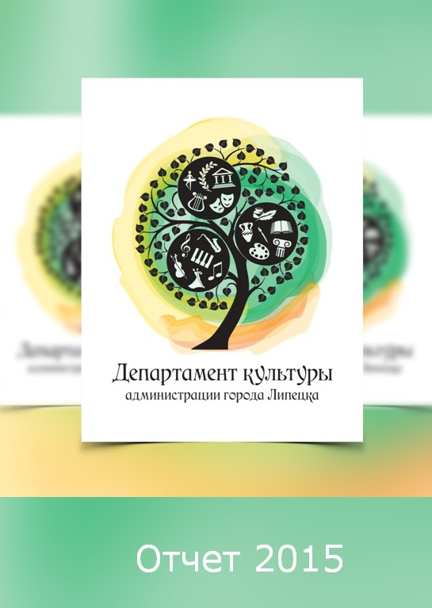
Отчет 2015

СОДЕРЖАНИЕ

- Цели и задачи департамента культуры в отчетном году…...3

- Основные события отчетного периода…………….…….………4

- Значение основных показателей деятельности
департамента культуры…………………………………………...…8

- Модернизация отрасли……………………………..……………...28

- Инновации в работе……………………………………..…………..29

- Основные достижения за отчетный период………………..….30


1. Цели и задачи деятельности департамента культуры

В соответствии с Положением "О департаменте культуры администрации города Липецка" основной целью деятельности является сохранение и развитие культуры города Липецка как системы духовно-нравственных ценностей населения городского округа.

Основными задачами департамента в 2015 году являлись:

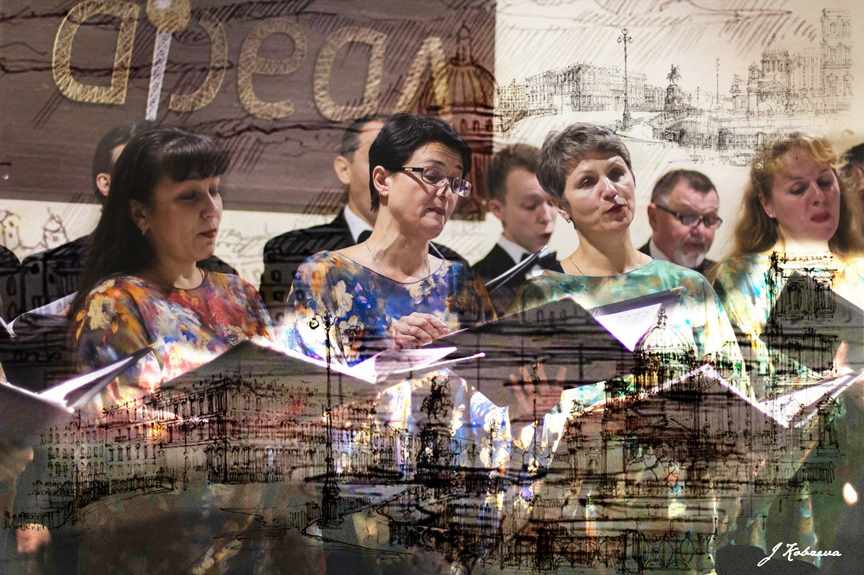
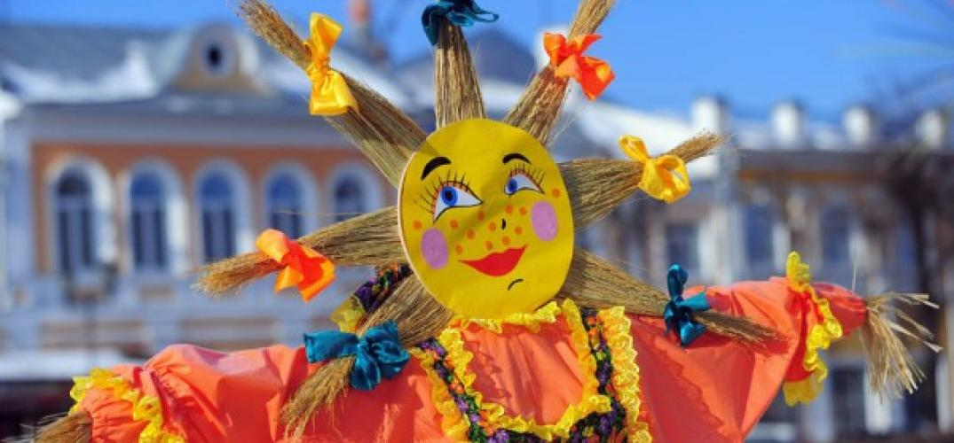

1.Организация досуга и обеспечения жителей города услугами муниципальных учреждений культуры
(см. с.14)
2.Создание условий для массового отдыха жителей города Липецка (см. с. 21)




4. Организация библиотечного обслуживания населения, комплектование и обеспечение сохранности библиотечных фондов муниципальных библиотек.
(см. с. 10)
3. Организация предоставления
дополнительного образования
детям в сфере культуры и
искусства (см. с. 7)

2. Основные события и мероприятия отчётного периода

Событийный календарь культурной жизни города Липецка в 2015 году был богат на события. За отчетный период учреждения провели 7280 концертов, спектаклей, выставок, что составляет 120 % по отношению к аналогичному периоду прошлого года. Отметим наиболее масштабные их них.

2015 ГОД – ГОД 70-ЛЕТИЯ ВЕЛИКОЙ ПОБЕДЫ

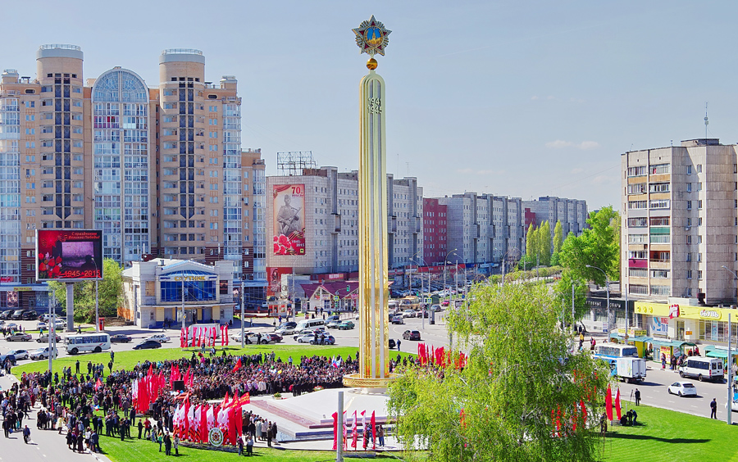
2015 год для нашей страны особенный: это год 70-летия Великой Победы. Он был ознаменован проведением праздничных мероприятий, фестивалей, конкурсов.
Ключевыми общегородскими мероприятиями стали следующие события:
- 8 мая департаментом культуры была подготовлена церемония официального открытия памятника Победы, на которой присутствовало около 5 тысяч человек.
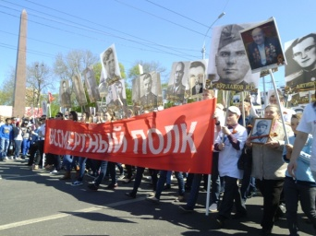
- 9 мая с букетами тюльпанов, праздничными флажками и георгиевскими лентами на груди тысячи горожан пришли на площадь Героев в Липецке, чтобы принять для участия в митинге, посвященном 70-й годовщине Победы в Великой Отечественной войне. Вместе с ними на площадь маршем от Ленина-Соборной прибыла колонна с представителями общественных движений, политических партий и руководителей города.
По улице Гагарина к месту проведения торжеств двигалась самая массовая колонна – Бессмертный полк. В одном строю, с портретами героев войны, фотографиями близких и родственников, воевавших на фронтах 1941-1945 годов, прошли десять тысяч липчан.
Минутой молчания участники митинга почтили память солдат, не вернувшихся с полей сражений, и возложили венки к мемориалу у Вечного огня.
Торжественную часть продолжил парад Победы. Первыми по площади Героев проехали ретро-автомобили, среди которых были легендарные фронтовые «полуторка» и «Катюша». Следом прошли колонны Липецкого авиацентра, подразделения полиции, УФСИН и кадеты городских школ, а также многочисленный Бессмертный полк. Всего на площадь Героев 9 Мая, по данным полиции, пришли около 70-ти тысяч человек.
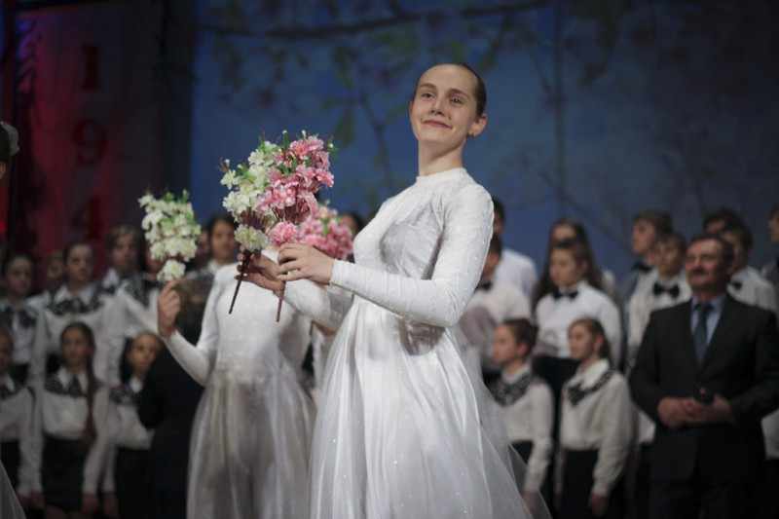
- В городском фестивале творчества «Правнуки Победы» приняли участие более 7000 человек. Среди них учащиеся школ искусств, детские творческие коллективы музыкальных школ и учреждений культуры города Липецка. Отборочный этап фестиваля проходил в течение апреля. Для финала были выбраны 25 лучших номеров в разных жанрах. Более трехсот учащихся приняли участие в гала-концерте, который состоялся 8 мая во Дворце культуры «Сокол». На сцене звучали песни военных лет и песни советских композиторов о войне, исполнялась инструментальная музыка, были продемонстрированы хореографические композиции.

- Целью фестиваля-конкурса исполнителей патриотической песни «Крылья Победы» было воспитание патриотизма у молодого поколения и сохранение культурного наследия, отражающего стойкость, сплоченность и героизм советского народа в годы Великой Отечественной войны. В финал конкурса вышли 60 коллективов и солистов из большинства районов области. Вместе с детьми и молодёжью в фестивале принимали участие ветераны войны и труженики тыла.
- К 70-летнему юбилею победы в Великой Отечественной войне Липецкий драматический театр подготовил премьеру спектакля «Небесный тихоход» по пьесе Алексея Яковлева «Я люблю тебя, моя эскадрилья».

2015 ГОД – ГОД ЛИТЕРАТУРЫ В РОССИИ

В 2015 году реализовывались проекты, посвящённые Году литературы. Специалистами муниципального учреждения «Централизованная библиотечная система» организован целый ряд ярких, значимых социокультурных акций и мероприятий:
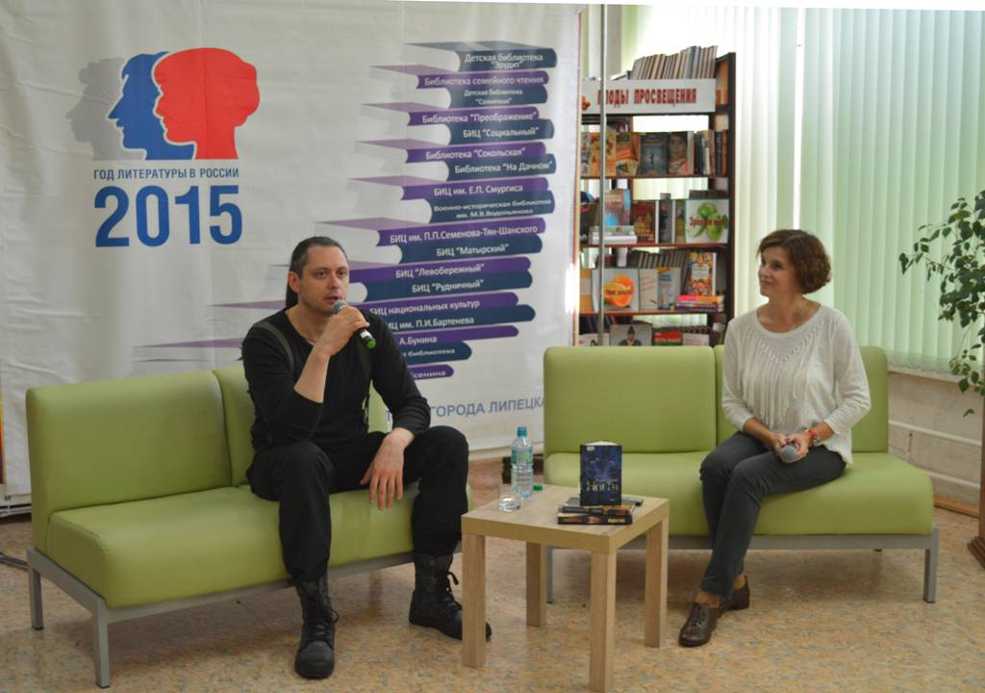
- Встречи с известными российскими писателями. В муниципальных библиотеках побывали Виталий Зыков (январь); Людмила Цыферова (дочь детского писателя Геннадия Цыферова) и Михаил Самарский (март); Захар Прилепин (май); Михаил Елизаров, Андрей Усачёв, Платон Беседин и Наталья Нестерова (сентябрь); Роман Сенчин и детский писатель Валентин Постников (декабрь).
- Торжественное награждение победителей первого сезона городской литературной премии им. Алексея Липецкого;
- Седьмой городской конкурс чтецов «Сила звонкого слова», посвященный творчеству С.Есенина;
- IX Липецкие библиотечные чтения при финансовой поддержке Министерства культуры РФ с участием специалистов Липецка, Курска, Санкт-Петербурга, Омска, Симферополя, Орла, Тольятти и Могилёва (Беларусь);
- Книжный арт-фестиваль «Ш.К.А.F. на Дворянской».
Одним из центральных мероприятий в рамках празднования Дня города стал книжный арт-фестиваль «Ш.К.А.F. на Дворянской». Попасть на его территорию можно было, пройдя через двери огромного шкафа. Его «книжными полками» стали десятки демонстрационных и творческих площадок различной тематики. В программе была живая музыка, читальный зал под открытым небом, мастер-классы по танцам, шаржи от профессиональных художников, фотосессия в образах литературных героев, чтение на скорость, литературные игры, живые фигуры в витринных окнах Бартеневcкой библиотеки и многое другое. Фестиваль «Ш.К.А.F на Дворянской» продемонстрировал всем, что если в силу обстоятельств человек не может прийти к книге, то книга сама идет к нему. Общее количество жителей города, посетивших фестиваль, составило 3000 человек.
- По инициативе МУ «ЦБС» проведена акция «Липецкие библиотеки – Донбассу», в результате которой библиотекам Донбасса были переданы новые книги, собрано 500 кг продуктов длительного хранения в магазинной упаковке и более 70 тысяч рублей.

3. Общая характеристика деятельности, подведомственных учреждений департаменту культуры

Сохранение и развитие культурного потенциала города, качественная организация досуга жителей города Липецка – основная цель, которой подчинена деятельность департамента культуры и подведомственных ему учреждений.
Для выполнения возложенных задач в отчетный период в отрасли продолжила работу сеть муниципальных учреждений культуры:

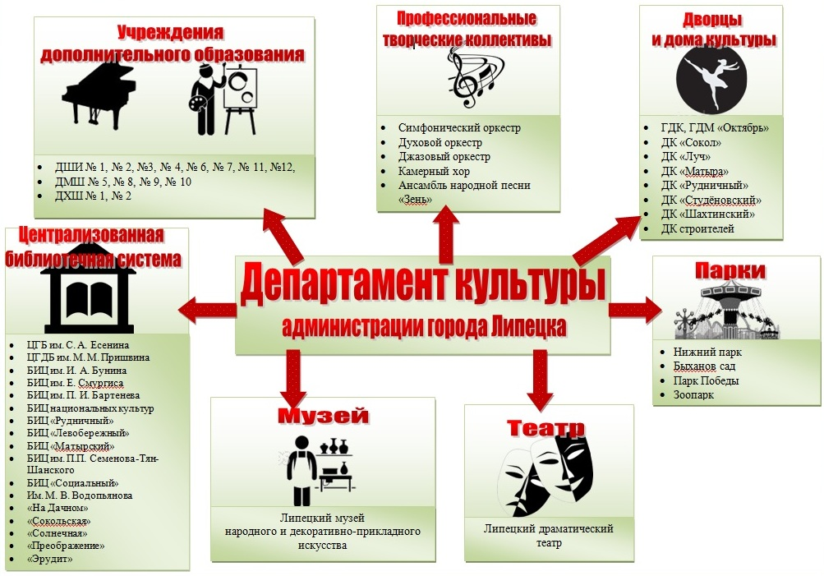

Работа группы учреждений представлена отдельными блоками.

Организация предоставления дополнительного образования детям

На организацию работы школ искусств и художественных школ департамент культуры направил 190 млн. рублей (на уровне 2014 г.).
Главнымизадачами в данном направлении являются:
- Организация работы двенадцати школ искусств и двух художественных школ, выполнение муниципальных заданий, одним из основных показателей которого является количество обучающихся:

 | 2013 год | 2014 год | 2015 год
 | 7115 чел. | 7264 чел. | 7349 чел.
Их них обучаются:
на бюджетной основе | 6147 чел. | 6170 чел. | 6174 чел.
на хозрасчётных отделениях | 968чел. | 1094 чел. | 1175 чел.
От числа учащихся общеобразовательных школ города
количество составило | 14,5% | 15,2% | 15,9%

- Развитие и поддержка творческих способностей детей.
С этой целью проведены пять конкурсов и фестивалей:
- конкурс юных исполнителей на баяне-аккордеоне;
- 5-й Всероссийский конкурс натурного рисования и живописи «Традиции»;
- хореографический фестиваль «Праздник танца»;
- открытый конкурс-фестиваль художественного творчества им. В.С.Сорокина;
- городской художественный конкурс «Синяя птица».

Конкурсы, выставки, фестивали
 | 2013г. | 2014г. | 2015г.
Количество конкурсов | 75 | 101 | 107
Приняли участие | 4980 | 3500 | 3500
Победители | 1650 | 1900 | 1925

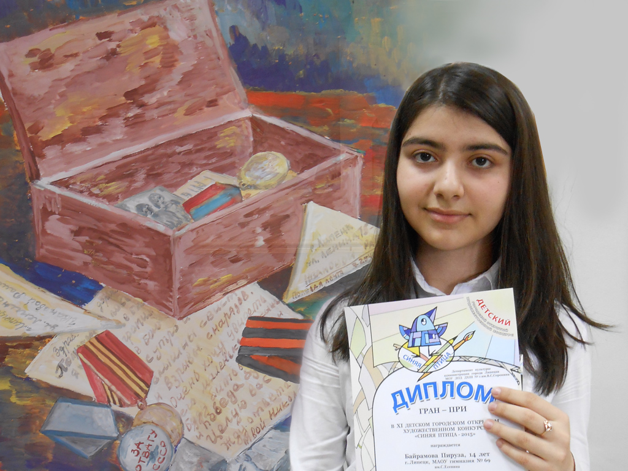
25 учащихся образовательных учреждений дополнительного образования детей в сфере культуры и искусства получают стипендию администрации г. Липецка и городского Совета депутатов по 500 рублей ежемесячно, 12 учащихся получают областную стипендию.
В 2015 году 62 выпускника поступили в специализированные учебные заведения – СУЗы и ВУЗы по различным жанрам искусства. Из них 26 – это выпускники художественных школ.
- Повышение профессионального уровня педагогов – определяющий фактор в художественном образовании детей.
Из 622 педагогов 20% прошли повышение квалификации.

За отчетный период школами было привлечено внебюджетных средств 17,3 млн. рублей.

Организация библиотечного обслуживания населения
Выполнение задачи по организации библиотечного обслуживания населения города Липецка обеспечивает муниципальное учреждение «Централизованная библиотечная система» (МУ «ЦБС»), которая включает в себя 27 библиотек.
Работа учреждения была обеспечена бюджетом в сумме более 56,0 миллионов рублей из бюджетов разных уровней (99,6% уровня 2014г).

Основные задачи, которые решались в 2015 г.:
- Развитие всех видов обслуживания с целью привлечения в муниципальные библиотеки наибольшего количества пользователей, рост посещений, увеличение книговыдачи и объема предоставляемых услуг:

Показатель | 2014 г. | 2015 г. | динамика  к 2014 г.
Пользователи (в т.ч. дети) | 85 720 (38 542) | 86 999 (39 107) | +2% (+2%)
Посещения (в т.ч. дет.) | 761 899 (377 358) | 781 108  (382 824) | +3% (+1%)
Книговыдача (в т.ч. дет.) | 1 655 765 (730 525) | 1 839 352 (810 659) | +11%(11%)

Необходимо отметить, что не только выполнен годовой план по основным контрольным показателям, но и наметилась позитивная тенденция к росту.

- Повышение доступности библиотечных услуг.
  - Путем дальнейшего внедрения автоматизации в библиотечное обслуживание; развитие портала муниципальных библиотек; развитие и продвижение электронных услуг; активизация работы в Интернете:
- Внедрена система автоматизированной книговыдачи по технологии RFID (радиочастотной идентификации) в БИЦ им. П.И.Бартенева.
- Разработан новый модуль «Банк массовых мероприятий» на портале ЦБС.
- Обеспечивалось функционирование сайта «Среда внутренней коммуникации ЦБС».
- Продолжалось участие ЦБС в формировании корпоративной базы данных – Сводного краеведческого каталога в рамках регионального корпоративного объединения «Липецкие корпоративные информационные технологии» (создается в АБИС «ОРАС Global»). В отчетном году специалистами ЦБС сделано 148 записей.
- Курсы компьютерной грамотности для старшего поколения работали в 10 библиотеках.
  - Путем увеличения библиотек с продленным графиком работы, а так же внестационарного обслуживания населения:

 | 2014 год | 2015 год
Количество библиотек с продленным графиком работы | 2 | 12
Внестационарное обслуживание населения (пункты выдачи литературы) | 12 | 38

Продолжалось внестационарное обслуживание на дому с помощью Библиобуса читателей с ограниченными возможностями здоровья.

- Повышение авторитета ЦБС в местном сообществе: участие в социокультурных проектах города, региона и станы.
В 2015 году специалисты ЦБС приняли участие в ряде профессиональных мероприятий международного уровня: XXII Международной конференции «Крым-2015» «Библиотеки и информационные ресурсы в современном мире науки, культуры, образования и бизнеса» (г. Судак); XIX международной конференции и выставке «Информационные технологии, компьютерные системы и издательская продукция для библиотек “LIBCOM-2015”» (Суздаль); IV Cанкт-Петербургском международном культурном форуме; Международном молодежном форуме «Балтийский Артек-2015» и др.

- Комплектование фондов
Средства, выделенные на комплектование и подписку периодических изданий в 2015 году, составили 5 066,4 тыс. руб., что составляет 63% к уровню 2014 г.
Финансирование осуществлялось из бюджетов трех уровней:

Источник | Объем финансирования (тыс. руб.)
Источник | 2013 г. | 2014 г. | 2015 г.
Городской бюджет | 1 800 | 8 000 | 4 250
Областной бюджет | 2 940 | – | 754,5
Федеральный бюджет | 566,6 | – | 61,9
Всего | 5 306,6 | 8 000 | 5 066,4

Общая сумма средств, израсходованных на книги, составила 3 814,4 тыс. руб., что составляет лишь 59% от аналогичного показателя 2014 г. и на 2% превышает аналогичный показатель 2013 г.
За отчетный период приобретено 16 666 экз. книг; это лишь 55% от показателя 2014 г. и 94% от показателя 2013 г.

Организация досуга и обеспечение жителей города услугами муниципальных учреждений культуры

На протяжении отчетного периода департамент культуры обеспечивал реализацию прав граждан на свободу творчества, удовлетворение духовных потребностей, свободный доступ к культурным ценностям.
На организацию работы 8 Домов, Дворцов культуры и ГДМ «Октябрь» в 2015 году департамент культуры направил около 71,0 млн. руб., что на 16% больше, чем в 2014 году.

Объем финансирования

Самодеятельное творчество играет важную роль в жизни липчан. Взрослые и дети в свободное от работы и учебы время занимаются в творческих объединениях Домов культуры.
В 2015 году творческая работа велась в 206 клубных формированиях. В них занималось около 4,4 тысяч человек, в том числе более 2 тысяч человек – в 125 клубных формированиях самодеятельного народного творчества (хоровых, хореографических, театральных, народных инструментов, фольклорных и др.).
В муниципальных Домах и Дворцах культуры работают 14 коллективов, имеющих звание «Народный», и 6 коллективов, имеющих звание «Образцовый».

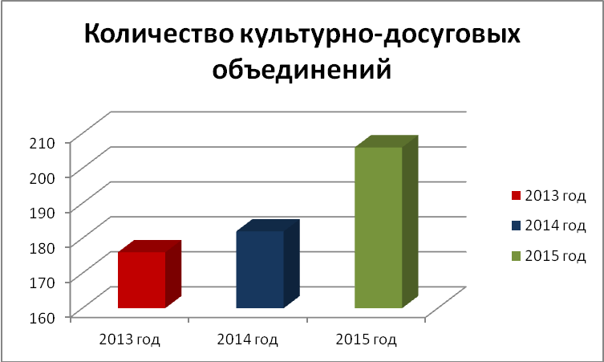

В отчетном году из средств ведомственной целевой программы «Сохранение и развитие культуры и искусства г. Липецка 2014-2016 гг.» профинансировано участие коллективов художественной самодеятельности муниципальных учреждений культуры в конкурсах и фестивалях разного уровня на сумму 200,0 тыс. рублей.
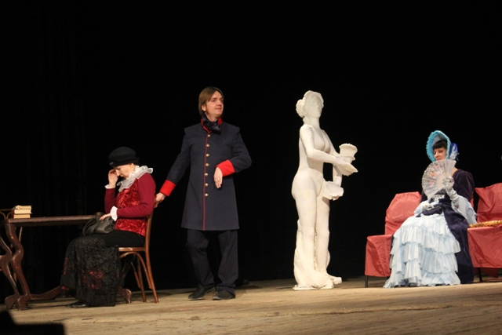
- Так, участники особого театра «Лестница» (актеры с ограниченными возможностями здоровья) МУ «ДК «Сокол» (руководитель М. Ралина) стали лауреатами 1-й степени международного конкурса «Осенний блюз» (г. Москва) в номинации «Театральное творчество» и лауреатами 2-й степени в номинации «Художественное слово».
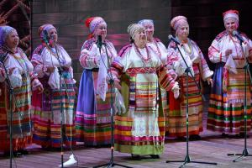
- В X международном фестивале-конкурсе любителей циркового искусства «Цветы России – Белые ночи» (г. С-Петербург), проводимом академией циркового искусства, ассоциацией любительских цирковых коллективов «Цирк будущего», принял участие Образцовый цирковой коллектив «Трюкач» МАУК «ГДК» (руководитель А. Грачев), участники коллектива стали лауреатами 2- й степени фестиваля.
- В рейтинге 2015 года лидирует клуб «Элит-тон» МУ «ДК «Сокол», участники которого стали призерами международного турнира «Diamond Cup-2015» (Антверпен, Бельгия), «Cambrils-2015» (Камбрилс, Испания), «Calcasus Cap-2015» (Грузия, Тбилиси), Grand Slam (Германия. Штутгард), финалистами турнира «Granol Slam Latin» (Финляндия. Хельсинки), International Open Latin (Греция, Кавала).
- Народный фольклорный ансамбль «Сокольские посиделки» стал лауреатом 3-й степени международного фестиваля хоровых коллективов людей старшего поколения «Битва хоров» (г. Москва).
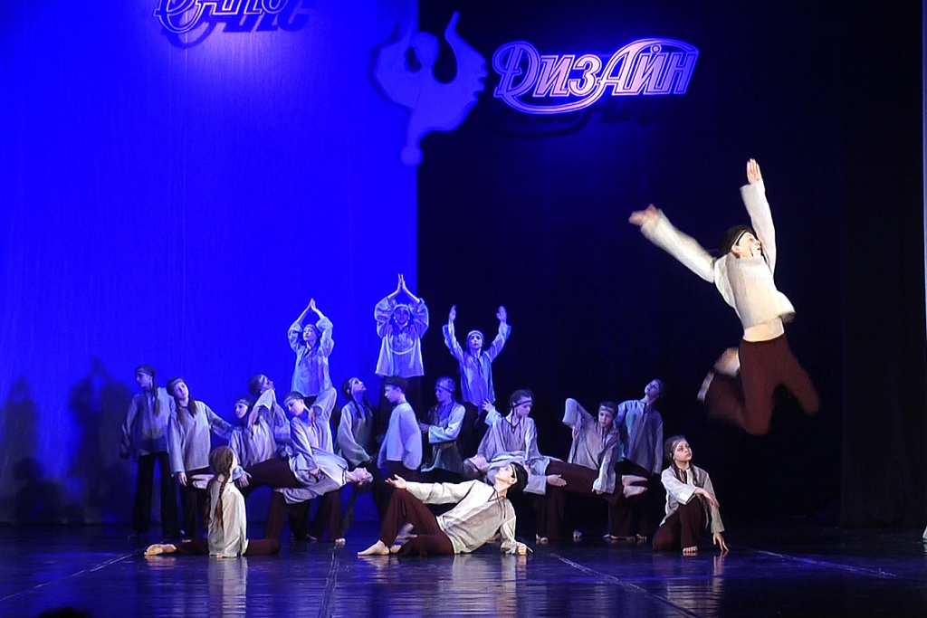
- За счет внебюджетных средств на базе МАУК «ГДК» проведен XX международный конкурс балетмейстеров «Данс-дизайн-2015», в состав жури конкурса вошли кандидат социологических наук, журналист, писатель, руководитель проекта «Танцевальный Клондайк» - С. Пичуричкин (Россия), артистка Краковского Театра танца, финалистка телевизионного танцевального проекта «So You Can Dance 6» М. Трипутень (Польша).
За отчетный период в муниципальных учреждениях культуры проведено 3348 культурно-досуговых мероприятий, в том числе 1049 для детей. 1056 из общего количества культурно-досуговых мероприятий было организованно на платной основе, их посетило более 600 тыс. человек.
Объем привлеченных домами и дворцами культуры внебюджетных средств составил около 18 млн. руб.

Динамика культурно-досуговых мероприятий:

 | 2013 год | 2014 год | 2015 год
Количество мероприятий | 3257 | 3237 | 3348
Количество посетителей (тыс. чел.) | 2100 | 2101 | 2200
Привлеченные внебюджетные средства (тыс. руб.) | 18156 | 18140 | 17510

Профессиональные творческие коллективы продолжили активную концертную деятельность.
В отчетном периоде подготовлено 26 новых концертных программ, в которых были задействованы ведущие мастера российской и зарубежной сцены:
- Липецкий камерный хор и Липецкий симфонический оркестр провели творческий вечер липецкого композитора А.В.Вершинина. В программе участвовали солисты Тамбовской и Липецкой филармоний.
- Ансамбль народной песни «Зень» им. Валентины Владимировой принял участие во II международном фестивале национальных культур и фольклора городов-побратимов города Белгорода «Из варяг в греки».
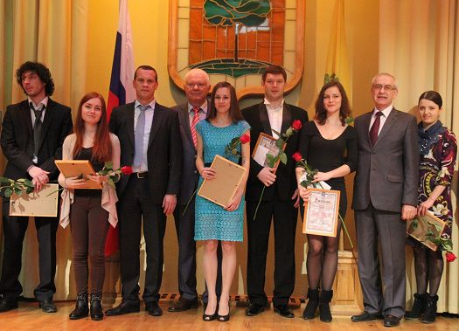
В 2015 году продолжалась реализация совместного с департаментом образования проекта «Музыка детям».
Артистами творческих коллективов было дано более 300 концертов, подготовлено 34 новых концертных программы, которые посетило более 95 тыс. чел. В концертах были задействованы ведущие мастера российской и зарубежной сцены.
Для поддержки молодых профессиональных артистов департаментом культуры проводится городской конкурс молодых профессиональных артистов «Берегиня». В 2015 году в нём приняли участие 49 конкурсантов, 29 из которых стали лауреатами и дипломантами в четырех номинациях.
За отчетный период Липецкий драматический театр выпустил 5 премьерных спектаклей:
- музыкальная история в двух действиях «Небесный тихоход» М. Самойлова, к 70-летию Великой Победы;
- «Сон в летнюю ночь» У. Шекспира;
- «Касатка» А. Толстого;
- спектакль-концерт «Повествование о душе русской»;
- «Хрустальная сказка» Б. Бужора (по мотивам произведений Ш.Перро);
Всего за отчетный период было показано 158 спектаклей, в том числе: 41 детский спектакль, 117 спектаклей для взрослых.
Театр принял участие в трех фестивалях:
- Елецком событийном фестивале «Антоновские яблоки» со спектаклем «Натали» по произведению И.Бунина;
- II конкурсе-фестивале профессиональных театров Липецкой области «В зеркале сцены»;
- III межрегиональном театральном фестивале «Атомград» в Димитровграде Ульяновской области.
В 2015 году состоялись обменные гастроли между Липецким и Мичуринским драматическими театрами.
Театр посетили 46764 человека, в том числе 516 человек – благотворительно, по социальным билетам – 6800 человек (люди из многодетных, малообеспеченных семей, ветераны Великой Отечественной войны, ветераны локальных конфликтов и другие льготные категории зрителей).
Доходы от показа спектаклей составили 11 850,1 тыс. руб.

Спектакли, концерты, количество посетителей за три года
 | 2013 год | 2014 год | 2015 год
Общее количество спектаклей, концертов (ед.) | 381 | 381 | 384
Количество посетителей (тыс. чел.) | 120 | 134,2 | 126,2

Сохранение и изучение местного традиционного народного художественного творчества
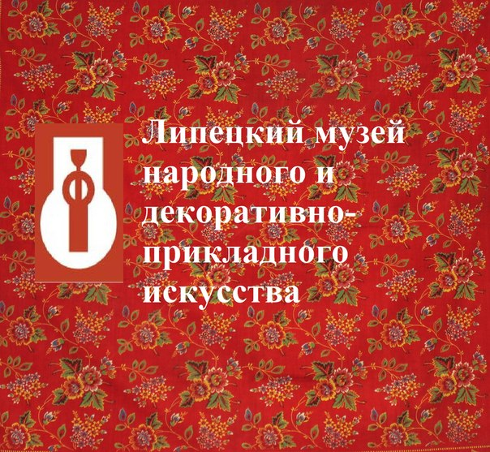
Работа Липецкого музея народного и декоративно-прикладного искусства направлена на реализацию муниципальной услуги «Предоставление доступа к культурному наследию, находящемуся в пользовании музея» путем организации его экспозиционно-выставочной, фондово-хранительской, культурно-образовательной деятельности.
За 2015 год консолидированный бюджет музея составил 9555,8 тыс. руб., в том числе из городского бюджета на выполнение муниципального задания выделено 5565,0 тыс. руб.
За отчетный период все основные показатели были выполнены и перевыполнены.
Основные показатели по отношению к плановым, составили:
- Количество посетителей – 113,9%
- Количество выставок – 106%
- Экскурсий – 125%
- Тематических мероприятий – 100%
- Количество новых поступлений - 103%
- Количество предметов, переведенных в электронный вид – 100%.
По сравнению с 2014 годом в отчетном периоде число посетителей музея снизилось на 7% и составило1314 человек. Тем не менее, на 44% увеличилось число посетителей, воспользовавшихся экскурсионной услугой, и на 18% – число посетителей тематических мероприятий.

Основные показатели работы музея в 2013-2015 гг.:

Наименование показателей | Фактические показатели
Наименование показателей | 2013г. | 2014г. | 2015 г.
1.Объем музейного фонда (ед. хр.) | 5448 | 5772 | 6132
2.Количество посетителей (чел.) | 15133 | 20377 | 19360
3.Количество музейных мероприятий (ед.) | 229 | 250 | 251
4. Количество выставок | 14 | 16 | 16
5. Доля опубликованных музейных предметов от общего фонда | 13% | 18% | 21%
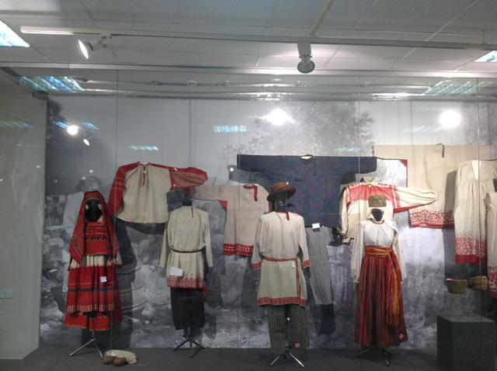
В 2015 году в музее работало 16 временных выставок, среди них два выставочных проекта, организованных совместно с музеями других регионов.
Это выставочный проект «По следам экспедиции О.П. Семеновой-Тян-Шанской», ставший в 2015 году победителем в грантовом конкурсе, направленном на поддержку программ межмузейного сотрудничества в рамках программы Благотворительного фонда В. Потанина «Музейный десант». Проект был осуществлен совместно с Российским этнографическим музеем (г. Санкт-Петербург).
Второй проект – «Мамонты в городе. Костенки 20000 лет назад» – был организован в рамках межрегионального сотрудничества. Выставка подготовлена Государственным археологическим музеем-заповедником «Костенки» (Воронежская область).
Каждое воскресение в 12-00 в музее проводилась традиционная музейная программа «Выходной в музее», в рамках которой было проведено 36 мероприятий; посещение составило 503 человека.

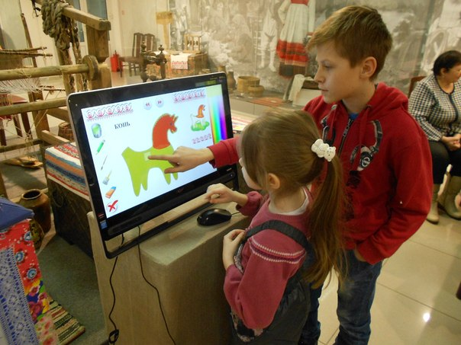
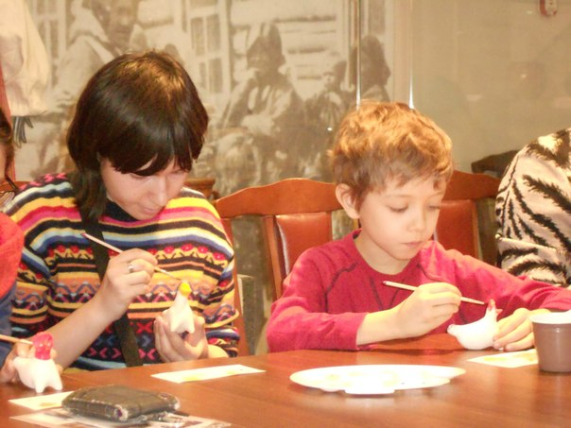
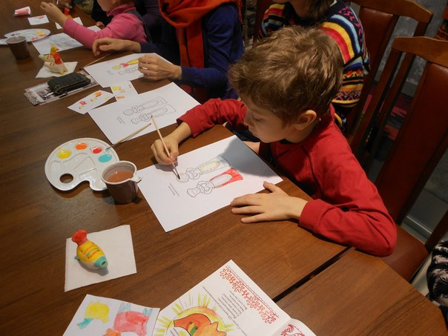

В 2015 году для отдаленных школ и детских садов успешно продолжила работу музейная программа «Музей в корзинке», в которой приняли участие 576 детей.
В отчетный период Липецкий музей народного и декоративно- прикладного искусства стал организатором и соорганизатором следующих мероприятий:
- Городской конкурс-выставка «Марьины хороводы»;
- Городская акция «Исторический квартал»;
- Фестиваль этнокультуры «Липецкое городище»;
- Городской фестиваль «Счастливая Липецкая семья»;
- Круглый стол «Проблемы сохранения традиционной народной культуры. Экспедиция как одна из форм сохранения»;
- Областной семинар «Социальный проект как способ развития школьного музея в современных условиях».
Всего в 2015 году было проведено 220 экскурсий, в которых участвовало 4 304 человека, 251 тематическое мероприятие с участием 7 299 человек; 338 человек систематически посещали занятие школы ремесел.
Доходы внебюджетного фонда за три года
 | 2013 год | 2014 год | 2015 год
Внебюджентные средства (тыс. руб.) | 1751 | 1042,1 | 872,3

Создание условий для массового отдыха населения


Одной из главных задач департамента является создание условий для массового отдыха жителей и гостей города. Она выполняется посредством организации работы зоологического парка и трех парков отдыха.
В 2015 году на выполнение муниципального задания из бюджета отрасли зоологическому парку выделено 19 млн. 800 тыс. руб.
В зоопарке содержится и экспонируется 332 вида животных, 3941 единица (в том числе в рамках муниципального задания – 300 видов, 3756 единиц).
Для формирования пар приобретены 9 видов, 14 экз. Для пополнения видовой коллекции – 46 видов,129 экз. животных, в их числе – сыгуаньский такин, полосатый скунс, грифовая черепаха. Получен приплод от 53 видов животных, 343 экз. Сохранность молодняка составила 80,8%.
В 2015 году в зоопарке обитали 169 видов животных, занесенных в Международную Красную книгу, 21 вид – занесенных в Красную книгу России, 14 –редких и исчезающих видов, занесенных в Красную книгу Липецкой области.
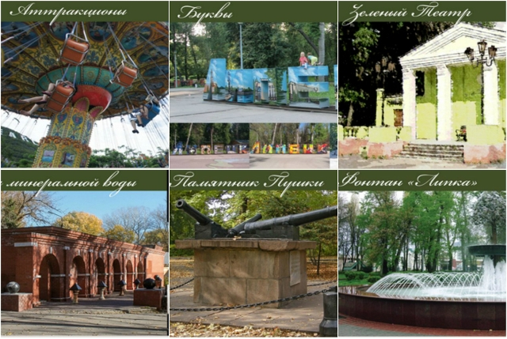
По программе «Усыновление животных» в отчётном периоде «усыновлены» 5 видов животных (павиан-гамадрил, черные лебеди, лисица, амурский тигр, филин).
За отчетный период зоопарк посетило 234,1 тыс. чел. (91,5 % к уровню прошлого года).
Доходы учреждения составили 34812 тыс. руб. (113, 7 % к уровню прошлого года).
Одним из приоритетных направлений в деятельности парков является культурно-массовая работа, направленная на развитие интересов и реализацию творческих способностей жителей и гостей города.
Так, в МАУК «Нижний парк» были реализованы новые проекты «Ума палата», «Кинопарк». Состоялось открытие туристического маршрута «Парк Петра». Масштабно и ярко прошел в парке День молодежи. В рамках Дня города прошел традиционный фестиваль этнокультуры «Липецкое городище».
Получили свое продолжение и развитие, ставшие уже традиционными, проекты «Поймай ритм» и «Территория талантов».
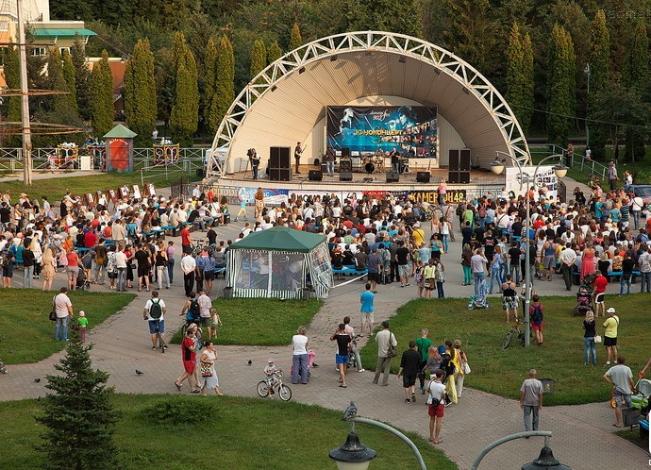
В основу культурно-массовой работы парка легли две темы 2015 года: 70-летие Победы и Год литературы. Были реализованы проекты «Уроки мужества» и «Литературная гостиная». Большой популярностью у зрителей – посетителей парка пользовался проект «Классическая мелодия» с участием профессиональных музыкальных коллективов города: симфонического, джазового оркестров, артистов Липецкой филармонии.
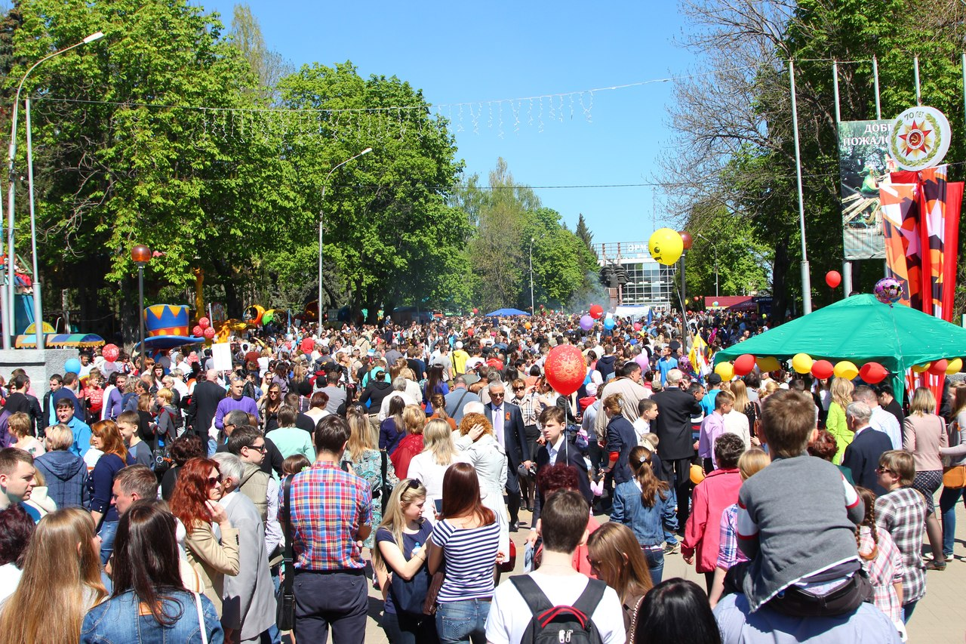
Культурно-массовая работа в парке включает в себя различные направления и формы: патриотическое воспитание молодежи, популяризация здорового образа жизни, спортивные мероприятия для всей семьи, мероприятия по защите окружающей среды, антинаркотические акции и многое другое.
Среди наиболее значимых и заметных мероприятий – такие, как празднование 70-летия Победы, День молодежи, День России, День города.
Традиционно в течение года проводились один раз в месяц выставки-ярмарки «Липецк гостеприимный».
Большим событием для города стало проведение на территории Нижнего парка фестиваля этнокультуры «Липецкое городище-2015», который посетило около 70 тыс. человек.
Отличительная черта фестиваля - соединение на одной площадке реконструкций трех эпох: средневековья, петровского времени и начала XIX века. Фестиваль имеет большой познавательный потенциал, отличается разнообразием танцевально-песенного фольклора.
Всего парками в 2015 году заработано 67,6 млн. руб.
Муниципальные задания всеми парками выполнены в полном объеме.
Выполнение основных показателей работы за три года
 | 2013 год | 2014 год | 2015 год
Внебюджетные средства (тыс. руб.) | 92700 | 99485 | 102346
Общее количество культурно-массовых мероприятий | 981 | 2409 | 3536
Количество посетителей (тыс. чел.) | 3235 | 3250 | 3250

По результатам работы департамента культуры в 2015 году достигнуты следующие показатели по отрасли «Культура»:

Показатель | % выполнения
Исполнение бюджета отрасли «Культура» | 98 %
Исполнение бюджета муниципальной программы «Культура города Липецка на 2014-2016 годы» | 58%
Исполнение мероприятий программы «Культура города Липецка на 2014-2016 годы» | 100%
Привлечено внебюджетных средств подведомственными учреждениями культуры | 154,2 млн. рублей - 106% (к уровню 2014 г.)
Выполнение муниципального задания | 100%
Убытки муниципальных учреждений культуры по итогам работы в 2015 году | не имеют
Прогнозные показатели «Программы социально-экономического развития города Липецка на 2015-2019 годы» на 2015г., отражающие работу муниципальных учреждений культуры | от 84% до 120%.
Средняя заработная плата работников по отрасли «Культура» в 2015 году | повысилась на 10%
Повышение заработной платы специалистов | в размере 30% обеспеченно за счет привлеченных внебюджетных средств

4. Модернизация отрасли

В 2015 году выполнен ряд мероприятий по улучшению материально-технический базы учреждений культуры.

Библиотеки

- В МУ «ЦБС» в 2015 году выполнены ремонтные работы:
- в БИЦ Национальных культур (1 977 513,26 руб.),
- закуплена новая мебель и оборудование (740 290 руб.),
- приобретен новый автомобиль (805 000 руб.).

Дома культуры

- В МУ «ДК «Матыра» по ремонту дренчерной системы пожаротушения на сумму 997 тыс. руб.; восстановлена приточно-вытяжная вентиляция зала на сумму 2,5 млн. руб.; ремонт коридора 1 этажа и ливневой канализации на сумму 459 тыс. руб.;
- в МУ «ДК строителей» – ремонт отопления правого крыла здания на сумму 800 тыс. руб., приобретены кресла в количестве 514 штук на сумму 1,3 млн. руб.;
- в МУ «ДК «Сокол» произведена замена витражей фойе 2-го этажа на сумму 800 тыс. руб.;
- в МУ «ДК «Луч» выполнен ремонт отопления на сумму 400 тыс. руб.;
- в МУ «ДК «Студеновский» проведено обследование перекрытий и несущих конструкций здания, ремонт санузлов и внутренних помещений на сумму 200 тыс. руб.

Парки и зоопарк

- В зоопарке построен тепловой узел пункта учета тепловой энергии и теплосети, построен вольер для агути, переоборудовано помещение для обезьян, проведен капитальный ремонт помещений для белых павлинов, пятнистых оленей, сурков, байбаков.
- Нижний парк в 2015 году приобрел для Детского парка три новых парковых фигуры. На территории Нижнего парка, на центральном входе, установлено современное светодиодное табло. Введена новая система контроля доступа в парках «LaykMoney». Все приобретения осуществлены за счет собственных средств парка.
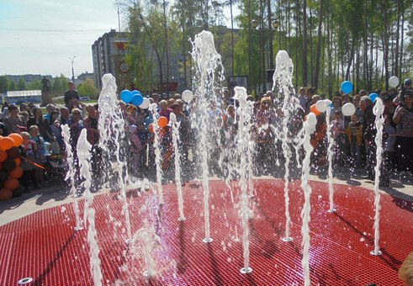
- В МАУК «Парк Победы» завершено строительство и сдан в эксплуатацию музыкальный «Пешеходный фонтан» на сумму 6 млн. руб. За счет инвесторов посажено 300 деревьев, открыто две новых аллеи: аллея 70-летия Победы и аллея Мира. Запущен фонтан со стороны МЖК, обустроены три «Зеленых кабинета» с библиотеками.
- МАУК «Парк «Быханов сад» потратил на укрепление материально-технической базы 658 тыс. руб. Приобретены: зимняя ледяная горка, большой и малые надувные батуты, шары для аттракциона «Водный шар», малые игровые формы. Все приобретения сделаны за счет внебюджетных средств парка.

Школы
В отчётном году департамент культуры выделил на проведение текущих и капитальных ремонтов 4,2 млн. рублей, что в 2,4 раза выше уровня 2014 г.
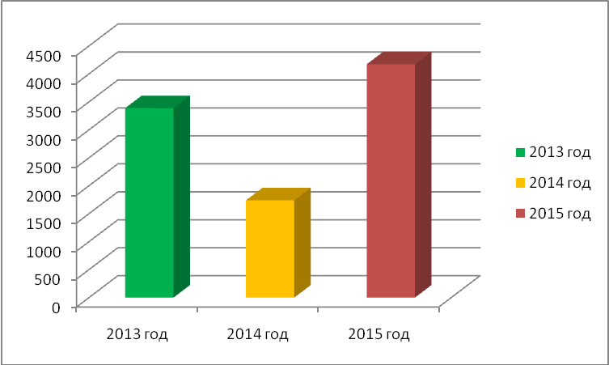

В том числе
- ДШИ №1: ремонт кровли и хореографического зала;
- ДШИ №11: ремонт филиала;
- ДХШ№1: частичная замена окон.
В ДШИ № 3 приобретены музыкальные инструменты на общую сумму 176 тыс. рублей.

5. Инновации в работе

- Внедрена система автоматизированной книговыдачи по технологии RFID (радиочастотной идентификации) в БИЦ им. П.И.Бартенева.
- Парки города продолжили работу по реализации программы государственно-частного партнерства. В МАУК «Парк Победы» завершен проект модернизации парка аттракционов и центра семейного отдыха «Забава».5. И
- МУ «ЦБС» города Липецка стала соучредителем новой федеральной отраслевой организации – Национальной ассоциации «Библиотеки будущего», которая была создана в России в Год литературы. В числе соучредителей организации такие флагманы библиотечного дела страны, как Российская государственная библиотека, Государственная публичная научно-техническая библиотека, Российская государственная библиотека для слепых. И всего две централизованные библиотечные системы страны: Томская МБИС представляет Урал и Сибирь, а Центральную часть Российской Федерации – ЦБС города Липецка.
- Новой формой работы по продвижению услуг библиотек стала организация книжного арт-фестиваля «Ш.К.А.Ф. на Дворянской», который впервые прошел в рамках праздничных мероприятий, посвящённых Дню города.
- С целью совершенствования методической работы и повышения профессионального уровня преподавания в учреждениях дополнительного образования детей департамент культуры организовал проведение методических советов и мастер-классов. В 2015 году было проведено 2 методических совета по темам: «Отечественные хоровые традиции и современные средства выразительности» и «Развитие художественно-творческих способностей учащихся в процессе обучения изобразительному искусству».
- В рамках программы международного обмена в области образования и культурных связей МУ «ДК «Сокол» организовано проведение обучающего семинара в форме мастер-классов по вокалу и хореографии с участниками международного ансамбля музыки и танца под руководством Л. Мардиса (США) для специалистов учреждений культуры и искусства г. Липецка. В обучающем семинаре «Постановка хореографии и вокала разных стилей в спектаклях, шоу, мюзиклах и других сценических формах» приняли участие Э. Муннерлин – композитор, певец, педагог по вокалу; К. Полоут – певица, актриса, педагог по вокалу; Т. Льюис – хореограф, танцовщица, педагог по танцевальному хип-хопу; К. Букер – стэп-инструктор; А. Скотт- Уоррен – педагог по западноафриканскому танцу; М. Бордерс – хип-хоп-инструктор; Л. Мардис – директор «Академии танца» и «Цендо».
- Осуществлен совместный проект муниципальных учреждений «Липецкого симфонического оркестра» и «Липецкого камерного хора» с Липецкой областной филармонией – концертное исполнение оперы Н.А.Римского-Корсакова «Царская невеста», оперы А.Чайковского «Сказание о невидимом граде Ельце» на берегу реки Сосна (г. Елец); музыкально- театральная постановка «Жизнь за Отечество» на музыку М.И.Глинки.
- В 2015 году произошло нововведение и в культурно-образовательной деятельности музея. Вместо традиционных для музея мастер-классов и лекций были разработаны 19 тематических интерактивных мероприятий, сочетающих в себе различные формы коммуникации: лекцию, беседу, викторину, мастер-класс. Тематические мастер-классы по сложности и продолжительности были разделены на возрастные категории: 5+, 10+,12+.

6. Основные достижения отрасли на отчётный период

Уровень заработной платы

- Средняя заработная плата специалистов учреждений культуры по итогам 2015 года составила 18460 рублей, что на 10% выше уровня определенного в «дорожной карте».

 | 2013 год | 2014 год | 2015 год
Учреждения дополнительного образования
Среднегодовая з/п | 12589 р. | 15009 р. | 15585 р.
В т.ч. педагогические работники | 14912 р. | 18915 р. | 19714 р.
Учреждения культурно-досуговой деятельности
Среднегодовая з/п | 11744 р. | 12364 р. | 13040 р.
В т.ч. специалисты | 13219 р. | 15695 р. | 17320 р.
Парки, зоопарк
Среднегодовая з/п | 15156 р. | 15785 р. | 18090 р.
В т.ч. специалисты | 19979 р. | 21070 р. | 20140 р.
Библиотеки
Среднегодовая з/п | 15050 р. | 15082 р. | 18230 р.
В т.ч. библиотекари | 15319 р. | 15344 р. | 18617 р.
Театрально-зрелищные учреждения, творческие профессиональные коллективы
Среднегодовая з/п | 13109 р. | 13281 р. | 14313 р.
В т.ч. актеров | 14198 р. | 15985 р. | 19061 р.
Музей ДПиНИ
Среднегодовая з/п | 11344 р. | 12390 р. | 12871 р.
В т.ч. специалисты | 14155 р. | 15890 р. | 17271 р.
Таким образом, средняя заработная плата в отрасли:
- у специалистов учреждений культуры она составила 18460 руб.;
- у педагогов дополнительного образования – 19713 руб.

Награды

- Почетными грамотами и благодарственными письмами разного уровня награждены 157 работников муниципальных учреждений культуры.
- 5 работников культуры награждены Знаком «Липецк – город мастеров». Почетным знаком Липецкой области «За верность отцовскому долгу» отмечен Ташинов С.Т. (директор МАУК «ГДК»). Почётное звание «Заслуженный работник культуры Липецкой области» присвоено Глебову Александру Егоровичу и Овсюковой Светлане Владимировне, преподавателям (ДШИ №1).
- За большие успехи в музыкально-эстетическом образовании детей МОУ ДОД ДШИ №4 стала лауреатом 4-го Всероссийского конкурса «100 лучших школ России» в номинации «100 лучших школ дополнительного образования». Директор школы Хацкелевич Р.Н. удостоен почетного знака «Директор года» и награждён медалью «175 лет со дня рождения П.И.Чайковского».
- Знаком «За заслуги перед городом Липецком» отмечены 5 специалистов муниципальных учреждений культуры и коллектив МАУК «Парк Победы».
- Профессионализм сотрудников МУ «ЦБС» отмечен по итогам областного конкурса «Библиотека года-2015». В номинации «Профессиональный успех» заведующая Библиотекой семейного чтения Н.И.Зайцева заняла 3-е место. Поощрительное место в номинации «Молодые на библиотечной орбите» получила Е.Е. Федерякина, библиотекарь ЦГБ им. С. Есенина.
- Профессиональные достижения специалистов МУ «ЦБС», их активное участие в культурной жизни города были отмечены наградами разного уровня. В отчетном году поощрены Почетными грамотами 12 человек, из них наградами областной администрации – 3 человека, администрации города – 7 человек, департамента культуры – 2 человека.
- В День города открылась обновленная доска почета «Трудовая слава Липецка». Среди 15 самых достойных липчан – руководитель БИЦ имени П.П. Бартенева Т.Н. Двуреченская.

Фестивали, гастроли

- В декабре 2015г. состоялись очередные гастроли лауреата всероссийского и международных фестивалей Липецкого симфонического оркестра в Китайской Народной Республике. За период гастролей было дано 9 концертов в девяти городах КНР. На концертах побывало более 17 000 человек.
- Липецкий муниципальный театр принял участие в трех фестивалях. По итогам конкурса «В зеркале сцены» театр награжден дипломом в номинации «Лучший спектакль» за спектакль «Сотворившая чудо» У. Гибсона в постановке Г. Балабаева.

В области информационной деятельности

- Организация интересных проектов, регулярное размещение информации о культурной жизни города способствовали увеличению количества просмотров сайта департамента, которое составило свыше 163 тыс. раз (на 15% выше уровня 2014 года).
Расширение сети учреждений

- На основании постановления администрации города Липецка от 19.12.2014 года № 2906 «О создании МУ «Дом культуры «Студеновский» в отчетном периоде пополнилась сеть культурно-досуговых учреждений города.

Удовлетворенность населения качеством услуг

По данным социологического исследования, проведенного управлением по работе со СМИ и связям с общественностью администрации города Липецка по теме «Удовлетворенность населения предоставлением муниципальных услуг в г. Липецке по итогам 2015 года», выявлены следующие результаты.
 | 2013 год | 2014 год | 2015 год
Учреждения дополнительного образования | 71% | 71% | 61%
Учреждения культурно-досуговой деятельности | 69 % | 65 % | 58 %
Зоопарк | 93 % | 90 % | 77%
Парки | 71 % | 86% | 76%
Библиотеки | 70% | 69% | 61%
Театрально-зрелищные учреждения,творческие проф. коллективы | 89 % | 88 % | 75 %
Музей ДПиНИ | 80 % | 75 % | 72 %
В целом качеством услуг, предоставляемых в сфере культуры, довольны 62% респондентов, что на 17% меньше уровня 2014 года.
В том числе в разрезе подведомственных учреждений:
Снижение показателя удовлетворенности обусловлено сложной экономической ситуацией, стареющей материально - технической базой учреждений культуры.

Цели, задачи, планируемые показатели деятельности департамента культуры на 2016 год:

- Формирование единого культурного пространства Липецка, доступного каждому;
- повышение востребованности учреждений культуры жителями и гостями города;
- формирование культурного бренда Липецка, привлекательного для других регионов страны и зарубежья;
- совершенствование нормативной базы;
- обеспечение устойчивой работы муниципальных учреждений культуры в условиях финансовой нестабильности;
- повышение эффективности использования финансовых и материальных ресурсов учреждений в работе по оказанию муниципальных услуг;
- поиск и внедрение новых форм привлечения внебюджетных средств;
- внедрение в работу муниципальных учреждений культуры различных форм государственно- частного партнерства;
- увеличение объема платных услуг, оказываемых учреждениями.
- обеспечение повышения квалификации работников;
- развитие информационного обеспечения деятельности учреждений;
- выполнение прогнозных показателей «Программы социально-экономического развития города Липецка на 2015-2019 годы» по отрасли «Культура» на 2016 год:

№ | Наименование показателя | план
1. | Доля учащихся школ дополнительного музыкально-художественного образования к общему количеству учащихся общеобразовательных школ (%) | 15,2
2. | Количество культурно-досуговых мероприятий, концертов, спектаклей, выставок (ед.) | 7280
3 | Обеспеченность муниципальных библиотек автоматизированной системой книговыдачи (%) | 26,0
4 | Удельный вес населения, пользующегося услугами городских библиотек (%) | 17,2
5 | Количество экспонатов основного фонда музея (ед.) | 3402
6 | Удовлетворенность населения города Липецка качеством услуг, оказываемых учреждениями культуры (%) | 75

Основные риски развития отрасли в 2016 году:

- снижение покупательской способности населения города, что может привести к снижению темпа роста внебюджетных средств учреждений;
- снижение темпов внедрения форм государственно-частного партнерства и привлечения частных инвестиций в сферу культуры;
- ухудшение финансово-экономического состояния области и города.

